**Занятие по изобразительной деятельности в подготовительной группе на тему «Слон» по произведению А. Куприна**

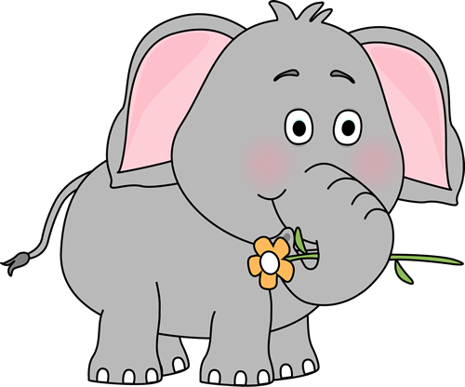

**ЦЕЛЬ:** Познакомить с произведением А. Куприна «Слон», формировать умение оценивать поступки литературных героев с нравственной точки зрения; развивать умение с помощью мимики, жестов, интонации создавать выразительные образы; закреплять умение лепить из целого куска, правильно передавать пропорции тела, придавать линиям плавность, изящность. Воспитывать умение правильно оценивать свои работы и работы товарищей.

**МАТЕРИАЛ И ОБОРУДОВАНИЕ:** изображение слона, акварель, картонный слон, кисти, салфетки, непроливайки.

Ход

1. Организационный момент.

-Ребята к нам в детский сад пришло очень грустное письмо от девочки Нади.

Давайте прочтем его.

Дорогие ребята. Меня зовут Надя. Прошлой осенью я очень сильно заболела и мой друг слон Томми спас меня от тяжелого заболевания своим присутствием. А недавно я узнала, что Томми тоже серьезно заболел и его лечащий врач сказал, что спасти его могут только друзья. Помогите ему, пожалуйста. Надя.

**Чтение рассказа А. Куприна «Слон».**

-Ребята вы знаете эту девочку?

-Нет

-Тогда я вас сейчас познакомлю вас с этой девочкой и историей ее знакомства с Томми. Послушайте, пожалуйста, рассказ А. Куприна «Слон».

- Что случилось с девочкой?

-Она была больна.

- От чего угасала маленькая Надя?

- От того что не смогла увидеть слона.

-Что посоветовал доктор?

- Исполнять все ее желания

- Какое желание было у больной девочки?

- Она захотела увидеть живого слона

- Как Надин папа сначала воспринял просьбу дочери привести в дом настоящего слона?

- Сначала отец Нади объясняет её, что привести слона в дом невозможно.

- Что сделал отец потом?

- Он пошел в зверинец и попросил дрессировщика привести слона к ним в дом.

- Что случилось дальше? Почему дрессировщик не отказал?

- Хозяин зверинца, услышав просьбу Надиного папы, очень удивился и даже отказывался ее понимать. Но у него самого была дочь – ровесница Нади, и он смог проникнуться переживаниями отца.

- Почему пап выбирает для Нади именно Томми – самого большого слона, - ведь в зверинце есть и два маленьких слона?

- папа выбрал для Нади самого большого слона, потому что он самый талантливый и обученный. Он умеет показывать очень много интересных вещей, и поэтому он может доставить больной девочке самое большое удовольствие.

**Раскрась:**

- Ребята девочка Надя просила нас помочь ее больному другу. Как вы думаете, чем мы с вами можем помочь больному слону Томми?

- Мы можем нарисовать ему друзей, и он сразу повеселеет и пойдет на поправку.

- Молодцы ребята, я была уверена. Что вы у меня добрые и отзывчивые дети.

Посмотрите внимательно на картинку со слоном. Выберите цвет акварели и смешайте цвета (черный и белый = серый). А теперь взгляните на алгоритм изготовления слона.

**Итог:**

- вот и готов наш слон. Я думаю, Томми наши слоники очень понравятся, и он быстро пойдет на поправку.

